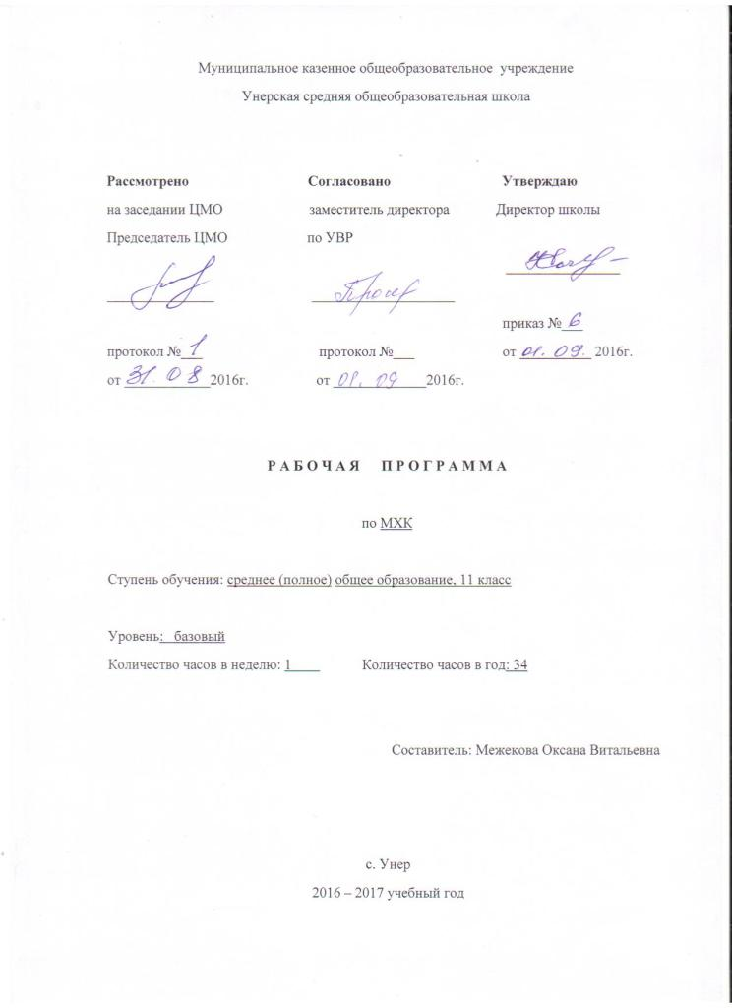
Пояснительная записка
Рабочая программа составлена на основе авторской программы Г.И.Даниловой «Мировая художественная культура», рекомендованной Министерством образования и науки РФ. Используется учебный комплект автора Г.И.Даниловой.
Количество часов в неделю – 1 час, в год – 35 часов.
Цели и задачи обучения: приоритетными целями и задачами изучения МХК являются:
- развитие чувств, эмоций, образно-ассоциативного мышления и художественно-творческих способностей;
- воспитание художественно-эстетического вкуса, потребности в освоении ценностей мировой культуры;
- освоение знаний о стилях и направлениях в мировой художественной культуре, их характерных особенностях; о вершинах художественного творчества в отечественной и зарубежной культуре;
- овладение умением анализировать произведения искусства, оценивать их художественные особенности, высказывать о них собственное суждение;
- использование приобретенных знаний и умений для расширения кругозора, осознанного формирования собственной культурной среды.
Организация учебно-воспитательного процесса: Методический аппарат учебника представлен следующими разделами: «Вопросы и задания», «Творческая мастерская», «Советуем послушать и посмотреть», «Темы рефератов, докладов или сообщений», «Книги для дополнительного чтения».
Важной составляющей методического аппарата является система вопросов и заданий к теме, позволяющая закрепить и обобщить изученный материал. Вопросы и задания на закрепление имеют двухуровневую структуру. Предназначенные для профильного изучения и маркированные специальным знаком, они отличаются повышенным уровнем сложности и требуют более глубокой проработки материала. Типология приводимых вопросов и заданий достаточно разнообразна. Кроме вопросов репродуктивного характера, здесь представлены задания для проблемного осмысления изученной темы, требующие соотнесения художественных фактов с культурно-исторической эпохой. Среди них есть задания на сопоставление различных художественных явлений в рамках творчества одного автора или творческого объединения нескольких художников. Немало вопросов, связанных с пониманием роли и места художника-творца в контексте историко-культурной эпохи, художественного стиля или направления, специфики его мастерства, особенностей мировоззрения. Особо следует выделить вопросы и задания, касающиеся преемственности художественных явлений, культурно-исторических эпох, стилей и направлений. Специальную группу составляют вопросы и задания на понимание сути теоретических понятий. Для наиболее подготовленных учащихся предлагаются специальные задания, предполагающие дискуссионное обсуждение проблемы.
Раздел «Творческая мастерская» призван реализовать проектную, поисково-исследовательскую, индивидуальную, групповую и консультативную деятельность учащихся. Эта работа осуществляется на основе конкретно-чувственного восприятия произведения искусства, развития способностей к отбору и анализу информации, использования новейших компьютерных технологий.
К наиболее приоритетным мы относим концертно-исполнительскую, сценическую, выставочную, игровую и краеведческую деятельность учащихся. Защита творческих проектов, написание рефератов, участие в научно-практических конференциях, семинарских занятиях, диспутах, дискуссиях, конкурсах и экскурсиях призваны обеспечить оптимальное решение проблемы развития творческих способностей учащихся, а также подготовить их к осознанному выбору будущей профессии.
В имеющемся «Приложении» к учебникам приводятся примерные рекомендации по организации творческой работы учащихся. Среди них такие, как: «Что можно рассказать о произведении архитектуры», «Как анализировать произведение живописи», «Что необходимо учесть, рассказывая о произведении скульптуры», «Как можно охарактеризовать произведение музыки», «Как написать сочинение-эссе», «Как сделать рецензию на театральный спектакль (оперу, балет, кинофильм)», «Как подготовиться к семинару или диспуту», «Как подготовить школьный вечер», «Как оформить выставку или стенд», «Как написать реферат, доклад или сообщение».
Раздел «Советуем послушать и посмотреть» предоставит учащимся необходимую информацию при отборе наиболее значимых произведениях искусства, которые желательно послушать или посмотреть.
Раздел «Темы рефератов, докладов или сообщений» предназначен для текущего и итогового контроля знаний по предмету. Каждый монографический раздел курса содержит перечни тем различного уровня сложности. Учащимся он предоставляет право самостоятельного выбора темы в соответствии с индивидуальными запросами и художественными предпочтениями.
Основу такого перечня составляют темы проблемного характера, освещение которых потребует от учащихся серьезного погружения в изучаемый материал, глубоких знаний, умения рассматривать конкретное произведение (творчество автора) в заданном художественно-историческом контексте. Следует подчеркнуть, что темы повышенного уровня сложности на самом деле формируют некую планку требований к усвоению материала, мобилизуют внимание учащихся на этапе накопления сведений и подготовки к итоговой работе по конкретной теме курса, нацеливают их на серьезную проектно-исследовательскую деятельность.
Распределение материала в соответствии с жанром работы (доклад, сообщение, реферат, эссе, отзыв, сочинение, рецензия) осуществляется учителем по согласованию с учащимися. Выполнению этой задачи способствует раздел «Книги для дополнительного чтения», являющийся обязательной частью каждой из монографических тем учебников. Приводимые в них ресурсы Интернета позволят учащимся более оперативно выполнить и решить поставленные перед ними задачи.

Структура программы:
Важнейшей особенностью содержания курса МХК в 11 классе является представленная в нем широкая панорама развития мировой художественной культуры от XVII в. до современности. Избранный исторический путь изучения позволяет учащимся на качественно новом уровне обобщить ранее приобретенные знания, умения и навыки, а главное — выработать устойчивые представления о художественной картине мира на всем протяжении ее развития. Кроме того, такой путь изучения курса позволит учащимся выявить и осознать причины выдвижения на первый план того или иного вида искусства в конкретную культурно-историческую эпоху, а также увидеть «прорастания» древних пластов культуры в искусстве настоящего времени. Исторический путь изучения курса позволит также понять закономерности смены художественных эпох, стилей и направлений в искусстве различных стран и народов мира.
Особое внимание уделяется знакомству с основными этапами развития отечественной (русской и национальной) художественной культуры как с уникальным и самобытным явлением, имеющим непреходящее мировое значение. В условиях многонациональной российской системы образования учителю предоставляется возможность широко использовать национально-региональный компонент. При этом учитывается специфика развития региональных культур, определенная особенностями национального состава населения, сложившимися культурными традициями и религиозными представлениями. Эта особенность построения курса МХК продиктована спецификой искусства, обладающего универсальным языком общения между народами. Она позволяет в общем и мировом увидеть частное и индивидуальное, способствует пониманию друг друга, воспитывает взаимное уважение с помощью вечных, непреходящих ценностей мировой культуры.

Содержание программы:
I. Художественная культура XVII-XVIII вв. (13 часов).
1. Стилевое многообразие искусства XVII – XVIII вв.
2. Архитектура барокко.
3. Изобразительное искусство барокко.
4. Классицизм в архитектуре Западной Европы.
5. Шедевры классицизма в архитектуре России.
6. Изобразительное искусство классицизма и рококо.
7. Реалистическая живопись Голландии.
8. Русский портрет XVIII в.
9. Музыкальная культура барокко.
10. Композиторы Венской классической школы.
11. Театральное искусство XVII – XVIII вв.
II. Художественная культура XIX в. (9 часов).
12. Романтизм.
13. Изобразительное искусство романтизма.
14. Реализм – художественный стиль эпохи
15. Изобразительное искусство реализма.
16. «Живописцы счастья» (художники-импрессионисты).
17. Многообразие стилей зарубежной музыки.
18. Русская музыкальная культура.
19. Пути развития западноевропейского театра.
20. Русский драматический театр.
III. Художественная культура XX в. (13 часов).
21. Искусство символизма.
22. Триумф модернизма.
23. Архитектура: от модерна до конструктивизма.
24. Стили и направления зарубежного изобразительного искусства.
25. Мастера русского авангарда.
26. Зарубежная музыка XX в.
27. Русская музыка XX в.
28. Зарубежный театр XX в.
29. Русский театр XX в.
30. Становление и расцвет мирового кинематографа.

Требования к уровню подготовки учащихся:
К концу учебного года учащиеся должны:
- освоить знания о закономерностях развития культурно-исторических эпох, стилей, направлений и национальных школ в искусстве; о ценностях, идеалах, эстетических нормах на примере наиболее значимых произведений; о специфике языка разных видов искусства;
- овладеть умением анализировать художественные произведения и вырабатывать собственную эстетическую оценку;
- использовать приобретенные знания и умения для расширения кругозора,
- осознанного формирования собственной культурной среды.
К программе прилагается развернутое календарно-тематическое планирование.
Тематическое планирование составлено на основании:
- примерного государственного стандарта – 2004 год;
- примерной программы основного общего образования по искусству, 2004 год;

Использованная литература:
- Данилова Г.И. Тематическое и поурочное планирование к учебникам «Мировая художественная культура: от истоков до XVII века. 10 класс» и «Мировая художественная культура: от XVII века до современности. 11 класс». – М.: Дрофа, 2008
- Данилова Г.И. Мировая художественная культура: от XVII века до современности. 11 класс. Учебник для общеобразовательных учреждений. – М.: Дрофа, 2009
- ЭСУН (электронное средство учебного назначения) к учебникам МХК для 10-11 классов, одобренное Министерством образования и науки РФ. – «Кирилл и Мефодий», Дрофа, 2003
- Библиотека электронных наглядных пособий для 10-11 классов. - Республиканский Мультимедиа-центр, 2003
- Емохонова Л.Г. Мировая художественная культура. Учебник для 10-11 классов общеобразовательных учреждений. В 3-х частях. – М.: Просвещение, 2003
- Варданян Р.В. Мировая художественная культура. Архитектура. – М.: Гуманитарный издательский центр ВЛАДОС, 2003

Календарно - тематическое планирование уроков
(Г. И.Данилова «Искусство»)
Плановых контрольных работ __, излож._____,сочин.1____, л.р. ____ и др.

№  пункта (§) | Кол-во часов | № урока | Наименование разделов и тем урока | Дата проведения |  | Примечание
1 |  |  | Искусство Нового времени
 | 1 | 1 | Искусство барокко
 | 1 | 2 | Архитектура барокко
 | 1 | 3 | Изобразительное искусство барокко
 | 1 | 4 | Реалистические тенденции в живописи Голландии
 | 1 | 5 | Музыкальное искусство барокко
 | 1 | 6 | Искусство классицизма и рококо
 | 1 | 7 | Классицизм в архитектуре Западной Европы
 | 1 | 8 | Изобразительное искусство классицизма и рококо
 | 1 | 9 | Композиторы Венской классической школы
 | 1 | 10 | Шедевры классицизма в архитектуре России
 | 1 | 11 | Искусство русского портрета
 | 1 | 12 | Неоклассицизм и академизм в живописи
 | 1 | 13 | Живопись романтизма
 | 1 | 14 | Романтический идеал и его отражение в музыке
 | 1 | 15 | Зарождение русской классической музыкальной школы. М.И.Глинка
 | 1 | 16 | Реализм – направление в искусстве второй половины XIX века
 | 1 | 17 | Социальная тематика в западноевропейской живописи реализма
 | 1 | 18 | Русские художники-передвижники
 | 1 | 19 | Развитие русской музыки во второй половине XIX века
 | 1 | 20 | «Музыкальная исповедь души»: творчество П.И.Чайковского
2 |  |  | Искусство конца XIX – XX века
 | 1 | 21 | Импрессионизм и постимпрессионизм в живописи
 | 1 | 22 | Повседневная жизнь человека
 | 1 | 23 | Формирование стиля модерн в европейском искусстве
 | 1 | 24 | Архитектурные шедевры А.Гауди
 | 1 | 25 | Символ и миф в живописи и музыке
 | 1 | 26 | Художественные течения модернизма в живописи
 | 1 | 27 | Русское изобразительное искусство XX века
 | 1 | 28 | Архитектура XX века
 | 1 | 29 | Театральное искусство XX века
 | 1 | 30 | «Эпический театр» Б.Брехта
 | 1 | 31 | Шедевры мирового кинематографа
 | 1 | 32 | Музыкальное искусство России XX века
 | 1 | 33 | Стилистическое многообразие западноевропейской музыки
 | 1 | 34 | Обобщающий урок

